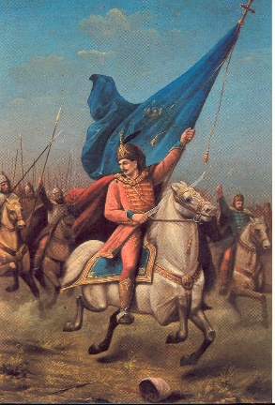
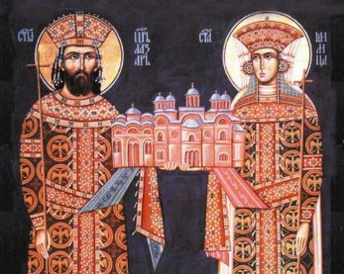
Цар Лазар и царица Милица (одломци)

Цар Лазаре сједе за вечеру,
Покрај њега царица Милица;
Вели њему царица Милица:
„Цар-Лазаре, српска круно златна,
Ти полазиш сјутра у Косово,
С собом водиш слуге и војводе,
А код двора никог не остављаш,
Царе Лазо, од мушкијех глава,
Одводиш ми девет миле браће,
Девет браће, девет Југовића:
Остави ми брата бар једнога,
Једног брата сестри од заклетве!"
Њој говори српски кнез Лазаре:
„Госпо моја, царице Милице,
Кога би ти брата највољела
Да т' оставим у бијелу двору?"
„Остави ми Бошка Југовића."
Тада рече српски кнез Лазаре:
„Госпо моја, царице Милице,
Када сјутра бијел дан осване,
Дан осване и огране сунце,
И врата се отворе на граду,
Ти ишетај граду на капију:
Туд ће проћи војска на алаје,
Све коњици под бојним копљима,
Пред њима је Бошко Југовићу,
И он носи крсташа барјака;
Кажи њему од мене благослов,
Нек да барјак коме њему драго,
Па нек с тобом код двора остане."
Кад ујутру јутро освануло
И градска се отворише врата,
Тад ишета царица Милица,
(...) Руке склопи брату око врата,
Па му поче тихо говорити:
„О мој брате, Бошко Југовићу,
Цар је тебе мене поклонио
Да не идеш на бој на Косово,
и тебе је благосов казао
Да даш барјак коме тебе драго,
Да останеш са мном у Крушевцу,
Да имадем брата од заклетве."
Ал' говори Бошко Југовићу:
„Иди, сестро, на бијелу кулу;
А ја ти се не бих повратио,
Ни из руке крсташ барјак дао,
Да ми царе поклони Крушевац;
Да ми рече дружина остала:
„Гле страшивца Бошка Југовића!
Он не смједе поћи у Косово
За крст часни крвцу прољевати
И за своју вјеру умријети!"
Пак проћера коња на капију.
Ал' ето ти старог Југ-Богдана
И за њиме седам Југовића,
Све је седам устављала редом,
Ал' ниједан ни гледати неће. (...)
Пак проћера коња на капију.
Кад то виђе царица Милица,
Она паде на камен студени,
Она паде, пак се обезнани.
Ал' ето ти славнога Лазара.
Када виђе госпу Милицу,
Удрише му сузе низ образе;
Он с' обзире с десна на лијево,
Те дозивље слугу Голубана:
„Голубане, моја вјерна слуго,
Ти одјаши од коња лабуда,
Узми госпу на бијеле руке
Пак је носи на танану кулу;
Од мене ти Богом просто било,
Немој ићи на бој на Косово,
Већ остани у бијелу двору!“
Кад то зачу слуга Голубане,
Проли сузе низ бијело лице,
Па одсједе од коња лабуда,
Узе госпу на бијеле руке,
Однесе је на танану кулу;
Ал' свом срцу одољет' не може
Да не иде на бој на Косово,
Већ се врати до коња лабуда,
Посједе га, оде у Косово. (...).
1. Размисли о слободи избора, о молби царице Милице, о љубави, храбрости, пожртвовању и о одлуци коју доносе Бошко Југовић и слуга Голубан. Зашто су сви јунаци отишли на Косово? Како тумачиш непослушност слуге према цару Лазару? Шта јунаци бирају одлазећи у бој?
2. Домаћи задатак до 10. априла: Маштовит цртеж о слободи поводом ове песме за конкурс Слобода.
Прочитај целу песму (старији узраст). Сазнаћеш ко извештава из боја и какав је исход битке у народној песми: Цар Лазар и царица Милица.
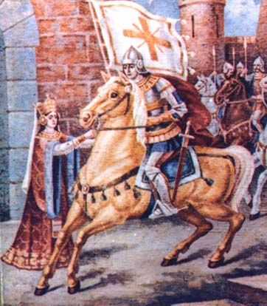
Музичка интерпретација: Цар Лазар и царица Милица

